Escuela Primaria de New Brockton
Procedimientos de Inscripción y Retirada

¿Es usted nuevo en NBES? | ¿Se está mudando?
- Comuníquese con la escuela NBES con su dirección para asegurarse de que está en nuestra zona escolar. Este debe ser el lugar donde usted reside, y se requerirá una prueba de residencia antes de la registración. Si usted no está en nuestra zona escolar, una solicitud de transferencia entre distritos debe ser presentada y aprobada antes de completar el proceso de registro.  - Darse de baja de su escuela anterior y recoger la documentación que le entreguen. Deberá traerla con usted.  - Recoja un paquete de registro de NBES. Estos están disponibles en español e inglés. El padre/tutor legal tendrá que devolver el paquete completado junto con los siguientes documentos requeridos:  *Copia del documento de identidad del padre/tutor legal  *Certificado de nacimiento  *Registro de vacunas actual de AL  *2 pruebas de residencia.  *Sólo podemos aceptar lo siguiente como POR: registros de impuestos de propiedad, documentos de hipoteca/arrendamiento, facturas de servicios públicos, licencia de conducir, identificación de votante, registro de automóvil.*  - Si usted tiene algún documento de custodia, por favor presente una copia de esto también.  Las inscripciones se procesarán a lo largo del verano. Las listas de clases se darán a conocer en la Casa Abierta para el año escolar 22-23. Los paquetes completados Y los documentos requeridos deben ser entregados a más tardar a las 3:00 del miércoles 27 de julio para garantizar la colocación en un salón de clases antes de la Casa Abierta. Las inscripciones que se presenten después de esta fecha límite se procesarán por orden de llegada. | - Ven a NBES y rellena un formulario de retirada. Esto es fácil de completar. Usted tendrá que proveer el nombre y la información de contacto de su próxima escuela. Si usted se está moviendo a un programa de educación en casa, por favor esté preparado para proveer el nombre del programa así como la prueba de matrícula.  - Los casos de baja se procesarán durante todo el verano. Después de que se procese su salida, le proveeremos una copia de su formulario de salida, su certificado de nacimiento y sus registros de vacunas. Es probable que los necesite para su próxima escuela.  - Inscríbase en su próxima escuela. Una vez inscrito, solicitarán otros registros a la escuela primaria de NBES. Esto verifica que estás registrado en tu próxima escuela.  Es muy importante que complete estos pasos lo antes posible para ayudarnos a ajustar el tamaño de las clases para el próximo año. Las altas de bajas se procesarán a partir de la última semana de clases y continuarán durante el verano.  La consejera de la escuela, la Sra. Bowers, estará disponible de 7 a 4 cada lunes en el verano con la excepción del 13 de junio y el 4 de julio.  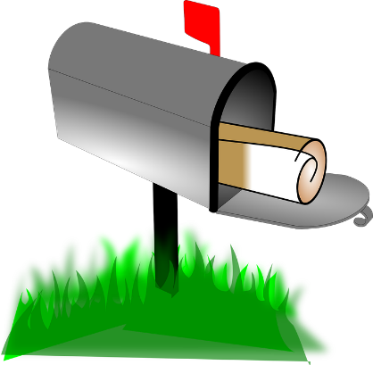
(334) 894-6152 504 North John Street, New Brockton, AL 36351

